JOURNAL COMMUNICATION SPECIALIST
https://ejournal.unitomo.ac.id/index.php/jcs/
VOL 2, NO 3, Oktober 2023, 458-471

Komunikasi Interpersonal Kepala dengan Asatidz Madrasah Diniyah Assalafiyah Temayang Bojonegoro
Ahmad Mufid¹, Iwan Joko Prasetyo², Zulaikha³
^{1,2,3}Universitas Dr. Soetomo, Surabaya-Indonesia
mufiddks@gmail.com

ABSTRACT
This study aims to describe the interpersonal communication between the head of the madrasah and the asatidz in the madrasah diniyah assalafiyah temayang district, bojonegoro regency. Using qualitative methods with a descriptive approach, this study involved the head of the madrasah and five asatidz as informants. Furthermore, data collection through in-depth interviews, observations, and documentation to understand interpersonal communication between madrasah heads and asatidz comprehensively, as well as their perceptions of effective interpersonal communication. The results show interpersonal communication in this context involves equality, openness, empathy, and support that is appropriate and in line with Devito's theory of interpersonal communication. In addition, inhibiting factors were identified, such as limited technological knowledge in asatidz older than the head of the madrasah, as well as identifying supporting factors such as the humble attitude possessed by the head of the madrasah.
Keywords : Head of Madrasah, Interpersonal Communication, Effective Communication
ABSTRAK
Penelitian ini bertujuan mendeskripsikan komunikasi interpersonal antara kepala madrasah dengan asatidz di madrasah diniyah assalafiyah kecamatan temayang, kabupaten bojonegoro. Menggunakan metode kualitatif dengan pendekatan deskriptif, penelitian ini melibatkan kepala madrasah dan lima asatidz sebagai informan. Selanjutnya pengumpulan data melalui wawancara mendalam, observasi, dan dokumentasi untuk memahami komunikasi interpersonal antara kepala madrasah dan asatidz secara komprehensif, serta persepsi mereka tentang komunikasi interpersonal yang efektif. Hasil menunjukkan komunikasi interpersonal dalam konteks ini melibatkan kesetaraan, keterbukaan, empati, serta dukungan yang sesuai dan sejalan dengan teori komunikasi interpersonal Devito. Selain itu teridentifikasi faktor penghambat, seperti keterbatasan pengetahuan teknologi pada asatidz yang lebih tua dari kepala madrasah, serta teridentidikasi faktor pendukung seperti sikap rendah hati yang dimiliki oleh kepala madrasah.
Kata kunci : Kepala Madrasah, Komunikasi Interpersonal, Komunikasi Efektif
PENDAHULUAN
Komunikasi memegang peran penting dalam kehidupan suatu organisasi termasuk madrasah (Mesiono, Rosida, & Sulaiman, 2021), sebagaimana diungkapkan oleh Bernard (1968) dan Kuswarno (2001) di dalam (Handoko, 2021) bahwa “komunikasi merupakan kekuatan utama dalam membentuk organisasi dan komunikasi menggerakkan sistem kerja sama dalam organisasi dan menghubungkan tujuan organisasi partisipasi orang di dalamnya” (Handoko, 2021). Shannon dan Weaver dikutip oleh (Handoko, 2021) menyatakan bahwa “komunikasi sebagai bentuk interaksi manusia yang saling pengaruh mempengaruhi satu sama lainnya, sengaja atau tidak sengaja, tidak terbatas pada bentuk komunikasinya baik menggunakan Bahasa verbal maupun nonverbal” (Handoko, 2021).
Keterampilan komunikasi kepimpinanan dalam suatu lembaga merupakan salah satu penentu keberhasilan kepemimpinan dalam suatu lembaga. Jalaluddin Rakhmat (2011), menyebutkan dalam bukunya “Psikologi Komunikasi” bahwa komunikasi yang efektif ditandai dengan pengertian, dapat menimbulkan kebahagiaan, mempengaruhi sikap, meningkatkan hubungan sosial yang baik, dan pada akhirnya menimbulkan tindakan. Dalam konteks kepala madrasah, kemampuan berkomunikasi yang baik penting untuk memelihara hubungan baik dengan masyarakat, wali santri, dan asatidz. Namun, dalam pengelolaan madrasah, kesenjangan komunikasi bisa menjadi hambatan. Ini mengakibatkan pemahaman yang tidak komprehensif dan kurangnya partisipasi asatidz dalam pencapaian tujuan madrasah.
Madrasah diniyah assalafiyah memiliki peran sentral dalam pendidikan agama Islam di wilayahnya. Meskipun telah berdiri selama 38 tahun, madrasah ini masih menghadapi tantangan dalam membangun komunikasi interpersonal yang efektif. Pada pra-penelitian di madrasah ini terlihat bahwa pedoman komunikasi interpersonal belum cukup kuat dan faktor pendukung serta penghambat belum teridentifikasi. Meskipun memiliki jumlah santri terbanyak di kecamatan temayang, madrasah diniyah ini perlu memperkuat fondasi komunikasinya. Madrasah diniyah assalafiyah terletak di Desa Temayang, Kecamatan Temayang, Kabupaten Bojonegoro, didirikan di bawah naungan yayasan pondok pesantren assalafiyah pada tahun 1985, madrasah ini telah memperoleh izin operasional dari Kementerian Agama pada tahun 2011. Dengan jarak tempuh sekitar 23 km dari ibukota kabupaten, madrasah ini memiliki karakteristik unik di mana seluruh santrinya, dikenal sebagai "Santri Kalong” yaitu putra-putri tetangga yang ikut mengaji tanpa tinggal di asrama (Khulusinniyah & Wassalwa, 2017). Dengan jumlah santri mencapai 198 orang (Bojonegorokab, 2022), madrasah ini menunjukkan peran vitalitas dalam pendidikan agama Islam di wilayah tersebut.
Kesenjangan komunikasi yang teridentifikasi dan karakteristik unik madrasah dapat menjadi perhatian dalam penelitian ini, Dalam konteks Madrasah Diniyah Assalafiyah di Kecamatan Temayang, Kabupaten Bojonegoro, penelitian ini bertujuan untuk menjawab dua pertanyaan penelitian utama. Pertama, bagaimana komunikasi interpersonal kepala madrasah dengan asatidz di madrasah diniyah assalafiyah kecamatan temayang kabupaten bojonegoro?. Kedua, apa faktor-faktor yang memengaruhi komunikasi antara kepala madrasah dengan asatidz beserta dampaknya di madrasah diniyah assalafiyah kecamatan temayang kabupaten bojonegoro?.
Penelitian ini bertujuan untuk memahami, meningkatkan, serta menggali lebih dalam tentang komunikasi interpersonal dengan fokus yang mencakup aspek-aspek kesetaraan, keterbukaan, empati, dan dukungan antara kepala madrasah dan asatidz di Madrasah Diniyah Assalafiyah Kecamatan Temayang, Kabupaten Bojonegoro. Metode penelitian yang digunakan adalah kualitatif, dengan pengumpulan data melalui pandangan, pengalaman, dan persepsi kepala madrasah dan asatidz. Penelitian ini diharapkan dapat memberikan pemahaman yang lebih baik tentang komunikasi dalam konteks pendidikan Islam di madrasah tersebut, serta memberikan kontribusi penting untuk perbaikan hubungan interpersonal di dalam madrasah.
METODE
Metode penelitian berkaitan erat dengan prosedur, teknik, alat dan rancangan penelitian yang digunakan, yaitu rancangan penelitian harus sesuai dengan metode penelitian, kemudian prosedur, teknik, alat yang digunakan harus sesuai dengan metode penelitian yang dilakukan (Rukajat, 2018). Penelitian ini menggunakan metode kualitatif dan pendekatan tipe deskriptif karena metode dan pendekatan tersebut sejalan dengan permasalahan penelitian ini. Objek penelitian ini adalah komunikasi interpersonal kepala madrasah dengan asatidz di madrasah diniyah assalafiyah kecamatan temayang kabupaten bojonegoro. Subjek penelitian ini adalah kepala madrasah dan 5 asatidz, dari jumlah asatidz di madrasah yang berjumlah 14 orang. Subjek dipilih berdasarkan pengalaman mengajar minimal 5 tahun, dengan mempertimbangkan 3 asatidz yang memiliki jabatan, serta 2 asatidz yang tidak memiliki jabatan di madrasah menjadikan subjek yang dipilih dapat mewakili seluruh asatidz di madrasah diniyah assalafiyah tersebut. Kriteria pemilihan subjek yang berpengalaman mengajar minimal 5 tahun didasarkan pada pengalaman kepala madrasah mengajar di madrasah tersebut yaitu selama 5 tahun.
Pengumpulan data dilakukan melalui wawancara, observasi dan dokumentasi. Teknik analisa data menggunakan pengkodean tematik dimana hasil wawancara diberikan kode untuk mempermudah dalam pengelompokkan data berdasarkan teori komunikasi Devito yang mencakup aspek kesetaraan, keterbukaan, empati, dan dukungan. Data yang telah dikelompokkan tersebut kemudian disusun menjadi narasi, narasi yang telah disusun kemudian dilakukan keabsahan data menggunakan triangulasi, adapun triangulasi yang digunakan yaitu triangulasi metode dan triangulasi sumber. Triangulasi metode dilakukan melalui pemeriksaan dan penelaahan dengan menggunakan lebih dari satu teknik pengumpulan data (Susanto, Risnita, & Jailani, 2023), yaitu wawancara dengan kepala madrasah dan asatidz, observasi saat musyawarah, dan dokumentasi pada kegiatan madrasah, sementara triangulasi sumber dilakukan dengan membandingkan dan mengkaji ulang tingkat kepercayaan terhadap informasi yang diperoleh melalui berbagai sumber (Alfansyur & Mariyani, 2020), dalam penelitian ini membandingkan hasil wawancara bersama kepala madrasah dengan hasil wawancara bersama asatidz.
HASIL DAN DISKUSI
Madrasah diniyah assalafiyah merupakan salah satu lembaga pendidikan islam formal yang berlokasi di bojonegoro. Madrasah diniyah assalafiyah berdiri dalam naungan yayasan pondok pesantren assalafiyah pada tahun 1985 dan resmi mendapat izin operasional dari kementerian agama yang tertulis dalam surat keputusan dengan nomor statistik (NSDT) 311.235.22.0711 tahun 2011. Madrasah diniyah assalafiyah berbatasan dengan Desa Kedungsari sebelah selatan, Desa Bakulan sebelah barat, Desa Pandantoyo sebelah utara dan Desa Papringan sebelah timur. Madrasah diniyah memiliki luas bangunan 768 m2. Madrasah diniyah assalafiyah memiliki keunikan tersendiri yaitu seluruh santrinya dalam istilah lokal disebut “santri kalong”, yaitu putra-putri tetangga yang ikut mengaji tanpa tinggal di asrama (Khulusinniyah & Wassalwa, 2017), dari data yang diperoleh pada website (Bojonegorokab, 2022), madrasah diniyah assalafiyah pada tahun 2022 terdapat 14 asatidz dan 198 santri. Meskipun madrasah diniyah sudah berdiri selama 38 tahun, namun madrasah diniyah assalafiyah belum memiliki pedoman komunikasi yang kokoh. Madrasah diniyah assalafiyah ini memiliki jumlah santri paling banyak dibandingkan madrasah diniyah lain yang ada di kecamatan temayang. Seperti pada website (Bojonegorokab, 2022) dapat dilihat pada tabel berikut :
Table 1
Data jumlah santri kecamatan temayang
No | Nama | Santri | Ustadz
 | Assalafiyah | 198 | 14
 | Baitul Muslimin | 174 | 12
 | Darunnajah | 159 | 11
 | Tarbiyatul Ulum | 159 | 11
 | Al Muhsin | 156 | 11
 | Darut Ta’lim | 149 | 19
 | Manbaul Futuch | 113 | 8
 | Hidayatul Mubtadi’in | 87 | 11

- Kesetaraan
Komunikasi interpersonal yang terjadi dalam organisasi atau lembaga akan lebih efektif apabila memiliki suasana yang baik dan setara (Salsabila & Yuliani, 2022). Kesetaraan di madrasah diniyah assalafiyah tercermin ketika kepala madrasah, Bapak MAM memperlakukan asatidz. Contohnya ketika asatidz sedang menyampaikan ilmu atau sedang mengajar, Bapak MAM memperlakukan asatidz sebagai guru dan menghargai pengetahuan mereka. Namun, ketika musyawarah, semua asatidz diperlakukan sebagai sahabat dan memiliki kesempatan yang sama untuk berpartisipasi dalam pengambilan keputusan. Sedangkan Ibu NI, seorang asatidzah di madrasah tersebut berpendapat bahwa kepala madrasah memperlakukan semua asatidz dengan mengayomi mereka secara profesional. Demikian juga menurut asatidzah lainnya, Ibu UH berperdapat bahwa kepala madrasah memperlakukan asatidz dengan baik, sopan, dan selalu bijak dalam hal apapun di madrasah diniyah. Hal ini sesuai dengan ungkapan Devito (2011), komunikasi interpersonal yang efektif ditandai dengan kesetaraan yang bisa dilihat dari upaya untuk memahami suatu perbedaan daripada kesempatan untuk menjatuhkan pihak lain (Salsabila & Yuliani, 2022).
Kepala madrasah menjaga kesetaraan dengan asatidz, mencegah terjadinya sikap superioritas atau inferioritas. Beliau selalu siap untuk mendiskusikan masalah yang terjadi dengan asatidz dan menciptakan lingkungan yang inklusif, pendekatan untuk prinsip kesetaraan ini juga ditemukan pada beberapa asatidz, termasuk Bapak CR, Bapak RU, dan Bapak M yang merasa bahwa kepala madrasah selalu menjaga kesetaraan di antara mereka. Hal ini didukung oleh pendapat Bapak M, yang mengatakan ketika terdapat asatidz yang merasa adanya sikap superioritas atau inferioritas, kepala madrasah dan asatidz saling mengingatkan.

Gambar 1
Kesetaraan kepala madrasah dengan asatidz
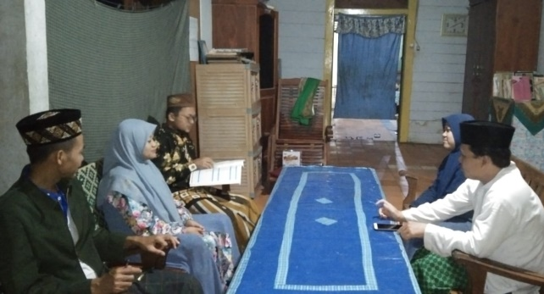

Sumber : Dokumentasi peneliti pada 17 Juli 2023, pukul 19.43 WIB

- Keterbukaan
Komunikasi interpersonal memiliki tiga aspek yang menjadi kualitas keterbukaan (Salsabila & Yuliani, 2022). Pertama, komunikator memiliki sikap terbuka. Bapak CR dan Bapak RU yang merupakan asatidz di madrasah diniyah assalafiyah, menyatakan bahwa kepala madrasah bersikap terbuka dalam segi sistem kependidikannya dan dalam segala hal yang dilakukan di madrasah diniyah assalafiyah. Bapak MAM, selaku kepala madrasah selalu menyampaikan kata-kata positif untuk mendorong asatidz agar mau berbagi ide-ide atau informasi di lingkungan madrasah. Hal ini diperkuat oleh pendapat Ibu UH, asatidzah di madrasah tersebut yang mencatat bahwa kepala madrasah diniyah menjaga apa yang beliau sampaikan dalam forum musyawarah dan memberikan perkataan yang baik untuk menjaga perasaan asatidz tanpa pernah menyinggung pihak lain.
Kedua, keterbukaan mencakup kesediaan komunikator untuk melakukan interaksi yang jujur dan adil. Kepala madrasah merespon dngan jujur, adil, dan bijaksana ketika terjadi perbedaan pendapat dan pandangan dari asatidz. Pendapat ini tekankan oleh Ibu UH, yang menilai kepala madrasah menampung semua respon asatidz dalam musyawarah dan memberikan kesimpulan dengan bijak. Asatidzah lainnya juga sependapat dengan Ibu NI, yakni Bapak RU dan Bapak M, mengungkapkan bahwa kepala madrasahnya sangat menerima dan menampung semua perbedaan pendapat dari asatidz-asatidz. Ketiga, keterbukaan mencakup pengakuan terhadap perasaan dan pikiran yang harus dipertanggungjawabkan dalam musyawarah. Kepala madrasah memberikan keputusan dan solusi yang tepat serta dapat dipertanggungjawabkan, seperti yang diungkapkan oleh Ibu NI, seorang asatidzah yang menyatakan bahwa kepala madrasah memberikan respon yang baik agar semua asatidz nyaman mengeluarkan segala pendapat yang ingin di sampaikan.

Gambar 2
Keterbukaan kepala madrasah saat musyawarah

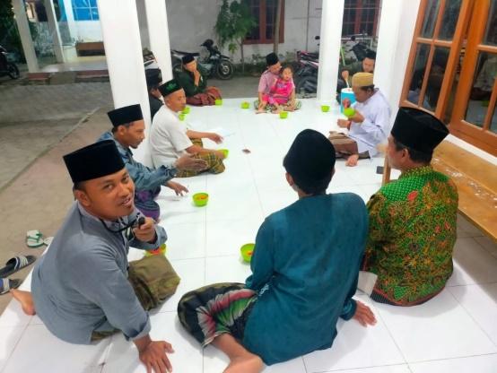
Sumber : Dokumentasi dari kepala madrasah pada 1 Mei 2023, pukul 20.30 WIB

- Empati
Kepala madrasah diniyah assalafiyah, Bapak MAM, menunjukkan empati yang tulus terhadap asatidz dengan usaha memahami perasaan dan perspektif mereka. Asatidz-asatidzah seperti Bapak RU, Bapak CR, serta pendapat Ibu UH, semuanya menegaskan bahwa kepala madrasah diniyah assalafiyah, Bapak MAM, menunjukkan empati yang tulus terhadap asatidz dengan usaha memahami perasaan dan perspektif mereka. Untuk mencapai pemahaman ini, beliau bekerja sama dengan Pak Kyai, yang memiliki pemahaman yang lebih mendalam tentang pribadi para asatidz yang sebelumnya merupakan adalah santri beliau, kepala madrasah menggunakan pemahaman ini untuk merespons tantangan atau masalah pribadi yang dihadapi oleh asatidz. Kepala madrasah aktif mencari informasi terkait kendala atau permasalahan yang mungkin terjadi dan memberikan asatidz ruang terbuka untuk berdiskusi serta memberikan solusi yang terbaik. Sehingga asatidz-asatidzah merasa kepala madrasah memiliki sikap empatik yang tinggi. Hal ini didukung Bapak M, salah satu asatidz, mengungkapkan bahwa kepala madrasah sangat respect dan sangat perhatian sekali kepada semua asatidz.
Kepala madrasah juga berupaya menghindari sikap egois dengan melihat perspektif asatidz. Beliau memahami bagaimana asatidz dapat melakukan pengajaran dengan perasaan santai dan tanpa terbebani pekerjaan lain. Dalam hal ini, kepala madrasah memastikan sarana dan prasarana yang diperlukan untuk proses pembelajaran tersedia secara lengkap sehingga proses pembelajaran dapat berjalan dengan lancar. Ibu NI, seorang asatidzah di madrasah tersebut menerangkan bahwa kepala madrasah akan mengevaluasi masalah tersebut dan mencari solusinya, sambil memastikan bahwa sarana dan prasarana yang diperlukan untuk proses pembelajaran tetap tersedia dengan baik.

Gambar 2
Empati yang dibangun kepala madrasah dengan asatidz
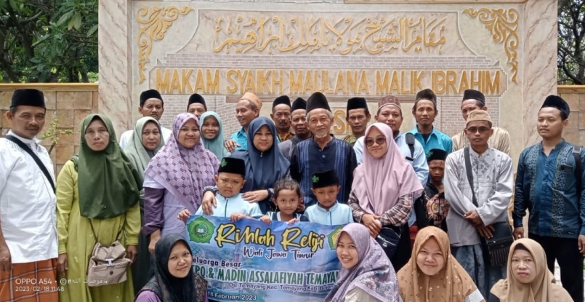
Sumber : Dokumentasi dari kepala madrasah pada 18 Februari 2023, pukul 11.48 WIB

- Dukungan
Sikap saling mendukung dibutuhkan dalam suatu hubungan untuk mencapai komunikasi interpersonal yang efektif (Salsabila & Yuliani, 2022). Kepala madrasah diniyah assalafiyah, Bapak MAM menunjukkan perhatian dan kepedulian terhadap kebutuhan emosional asatidz dengan mencari tahu kepribadian setiap asatidz. Beliau juga memberikan dukungan emosional, seperti Bapak M, seorang asatidz yang menyatakan kepala madrasah diniyah memberikan kenang-kenangan setiap bulan, seperti sarung, dan baju. Selain itu, kepala madrasah diniyah assalafiyah memberikan dukungan instruksional dengan memberikan arahan dan bimbingan yang jelas kepada asatidz untuk meningkatkan kualitas pembelajaran di madrasah diniyah assalafiyah. Ibu NI juga menyampaikan pendapatnya, yaitu mengadakan beberapa program kegiatan pelatihan dan musyawarah.
Tantangan kualitas pembelajaran yang berbeda di tingkat desa dibandingkan dengan pondok pesantren juga menjadi fokus perbincangan dalam pertemuan triwulan antara kepala madrasah dengan asatidz. Hal ini dideskripsikan oleh Bapak CR, yang menjelaskan pada pertemuan triwulan atau setiap semester sekali membahas metode pembelajaran, materi yang diajarkan, serta bagaimana cara meningkatkan keaktifan santri dalam proses pembelajaran. Contohnya seperti permisalan dari Bapak RU, salah satu asatidz yang menjelaskan metode pembelajaran di madrasah diniyah tingkat desa tidak sama dengan pondok pesantren, pada tingkat desa keaktifan santri tidak seperti di pondok pesantren. Misalnya ketika musim hujan, banyak santri pada tingkat desa yang tidak mengikuti pembelajaran dan memperlambat proses pembelajaran di madrasah. Kepala madrasah diniyah assalafiyah menciptakan lingkungan sosial yang inklusif dan mendukung di madrasah tersebut. Ibu UH, asatidzah di madrasah tersebut menyatakan kepala madrasah diniyah aktif mengikuti perayaan dalam hari besar Islam dengan mengadakan kegiatan yang melibatkan santri, asatidz, dan masyarakat sekitar. Hal ini menciptakan lingkungan harmonis dan baik di madrasah diniyah assalafiyah.

Gambar 3
Dukungan kepala madrasah kepada asatidz dalam kegiatan madrasah

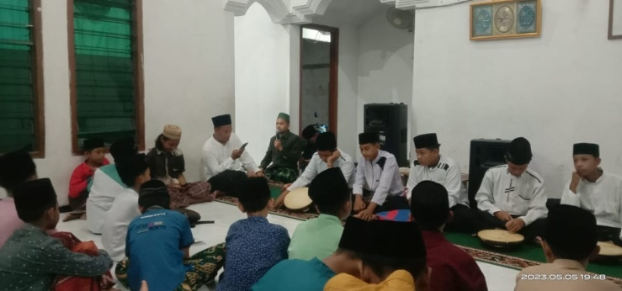
Sumber : Dokumentasi dari kepala madrasah pada 05 Mei 2023, pukul 19.48 WIB

- Faktor Penghambat dan Pendukung
Sebagian asatidz mengalami hambatan dalam berkomunikasi, yang pertama karena tidak memiliki akses atau keterampilan yang memadai dalam menggunakan media komunikasi dan teknologi. Kurangnya ketersediaan dan pemahaman tentang teknologi dapat menghambat efektivitas komunikasi antara kepala madrasah dan para asatidz. Kedua, beberapa asatidz mengeluhkan tentang masalah sinyal, terutama ketika menggunakan media komunikasi seperti WhatsApp sebagai sumber informasi yang cepat. Ketidakstabilan sinyal dapat menyulitkan para asatidz untuk menerima informasi dengan tepat waktu, yang berdampak pada komunikasi yang efektif di madrasah diniyah assalafiyah. Ketiga, kepala madrasah berusia lebih muda daripada sebagian asatidz, hal ini dapat menyebabkan perasaan sungkan dalam komunikasi interpersonal. Perbedaan usia menjadi tantangan dalam menciptakan lingkungan komunikasi yang terbuka dan harmonis di antara kepala madrasah dengan asatidz.
Faktor-faktor pendukung komunikasi interpersonal di madrasah diniyah assalafiyah, yang pertama yaitu sikap kepala madrasah yang rendah hati memberikan dampak positif pada hubungan dengan para asatidz. Hal ini membuat para asatidz merasa lebih dekat dan nyaman, sehingga komunikasi antara kepala madrasah dan asatidz menjadi lebih terbuka dan bersahabat.. Kedua, tingkat empati yang tinggi ditunjukkan oleh kepala madrasah yang memungkinkan kepala madrasah untuk memahami perasaan dan masalah internal para asatidz, baik dalam lingkup madrasah maupun lingkup pribadi. Kepala madrasah yang peduli dengan masalah para asatidz dan memberikan solusi dapat meningkatkan rasa dukungan dan saling pengertian dalam komunikasi interpersonal.
- Dampak Komunikasi Interpersonal
Komunikasi interpersonal di madrasah diniyah assalafiyah menimbulkan dampak yang pertama meningkatkan kualitas hubungan antara kepala madrasah dengan asatidz. Komunikasi interpersonal yang efektif antara kepala madrasah dengan asatidz didukung oleh sikap rendah hati yang dimiliki kepala madrasah serta tingkat empati yang tinggi dari kepala madrasah memiliki kontribusi pada peningkatan kualitas hubungan di antara kepala madrasah dengan asatidz. Hubungan yang harmonis, saling pengertian, dan terbuka menciptakan lingkungan kerja yang nyaman dan positif, sehingga kolaborasi antara kepala madrasah dan asatidz dapat berjalan lebih baik. Kedua, pengurangan ketegangan dan konflik. Keterbukaan dan empati yang ditunjukkan oleh kepala madrasah dapat membantu mengurangi ketegangan dan potensi konflik di lingkungan madrasah. asatidz merasa didengar dan diperhatikan oleh kepala madrasah, sehingga perbedaan pendapat dan masalah dapat diatasi dengan baik melalui komunikasi yang efektif.
Ketiga, peningkatan motivasi dan kesejahteraan asatidz. Komunikasi interpersonal kepala madrasah yang baik dapat meningkatkan motivasi dan kesejahteraan para asatidz. Dukungan yang diberikan oleh kepala madrasah, baik dalam lingkup madrasah maupun lingkup pribadi, membantu meningkatkan kepuasan kerja dan semangat dalam melaksanakan tugas-tugas asatidz. Keempat, peningkatan kualitas pengambilan keputusan. Hubungan di madrasah yang saling menghargai dan terbuka menjadikan kepala madrasah dapat memahami masukkan dan perspektif dari para asatidz dengan lebih baik. Hal ini berdampak pada pengambilan keputusan yang lebih tepat dan efektif dalam upaya meningkatkan kualitas pembelajaran dan pengembangan madrasah.
KESIMPULAN
Komunikasi interpersonal yang dilaksanakan kepala madrasah dengan asatidz di madrasah diniyah assalafiyah kecamatan temayang kabupaten bojonegoro menunjukkan adanya efektivitas komunikasi, dapat dilihat dari sikap adil dalam dimensi kesetaraan yang dibangun kepala madrasah, tidak membandingkan asatidz satu dengan asatidz lainnya. Adanya sikap responsif dalam dimensi keterbukaan, kepala madrasah menerima semua pendapat dan saran dengan baik serta tidak membatasi asatidz dalam memberikan pandangan atau ide-idenya. Adapun sikap empatik dari kepala madrasah yang mampu menciptakan iklim komunikasi yang harmonis dan memberikan solusi terhadap permasalahan asatidz. Kepala madrasah memberikan dukungan yang membangun semangat asatidz dan memfasilitasi asatidz dalam proses pembelajaran.
Pelaksanaan komunikasi interpersonal yang efektif antara kepala madrasah dengan asatidz di madrasah ini terhambat oleh faktor-faktor seperti keterbatasan media komunikasi, keluhan terkait sinyal yang berdampak pada kecepatan informasi, serta perbedaan usia kepala asatidz yang lebih muda dibandingkan beberapa asatidz. Selain itu terdapat faktor-faktor yang menjadi pendukung komunikasi interpersonal kepala madrasah dengan asatidz yaitu kepala madrasah yang memiliki sikap rendah hati, adanya sikap empatik pada kepala madrasah. Hasil penelitian juga mengidentifikasi dampak yang ditimbulkan dari komunikasi interpersonal kepala madrasah dengan asatidz yang efektif seperti peningkatan kualitas hubungan, peningkatan motivasi dan kesejahteraan asatidz, peningkatan kualitas pengambilan keputusan, serta pengurangan ketegangan dan konflik.

DAFTAR PUSTAKA
Alfansyur, A., & Mariyani. (2020). SENI MENGELOLA DATA: PENERAPAN TRIANGULASI TEKNIK, SUMBER DAN WAKTU PADA PENELITIAN PENIDIKAN SOSIAL. HISTORIS : Jurnal Kajian, Penelitian & Pengembangan Pendidikan Sejarah, 5(2).
Handoko, H. (2021). Gaya Komunikasi Kepala Madrasah Terhadap Peningkatan Kinerja Guru Di MTs Al Huda Pangkalan Susu Kabupaten Langkat. Journal of Education and Teaching Learning (JETL), 3(1), 2.
Khulusinniyah, K., & Wassalwa, A. (2017). Reorientasi Nilai-Nilai Kepesantrenan Pada "Santri Kalong" Pondok Pesantren Salafiyah Syafi'iyah Sukorejo. Jurnal Pendidikan Islam Indonesia, 1(2).
Mesiono, Rosida, H. N., & Sulaiman, A. (2021). Pelaksanaan Komunikasi Interpersonal Kepala Madrasah dengan Guru di Madrasah Aliyah AL Huda Pangkalan Susu. Journal of Educationn and Teaching Learning (JETL), 3(1).
Rukajat, A. (2018). Pendekatan Penelitian Kualitatif (Qualitative Research Approach). Yogyakarta: Deepublish.
Salsabila, R., & Yuliani, H. (2022). Komunikasi Antarpribadi Pegawai Dinas Komunikasi Informatika Dan Persandian Kota Bengkulu. J-SIKOM, 3(1).
Susanto, D., Risnita, & Jailani, M. S. (2023). Teknik Pemeriksaan Keabsahan Data Dalam Penelitian Ilmiah. Jurnal Pendidikan, Sosial & Humaniora, 1(1).
Sumber lain:
Bojonegorokab. (2022, Februari 18). Data Pondok Pesantren - Satu Data Bojonegoro. Retrieved Agustus 22, 2023, from data.bojonegorokab.go.id: https://data.bojonegorokab.go.id/dinas-pendidikan.html@detail=data-ponpes.

